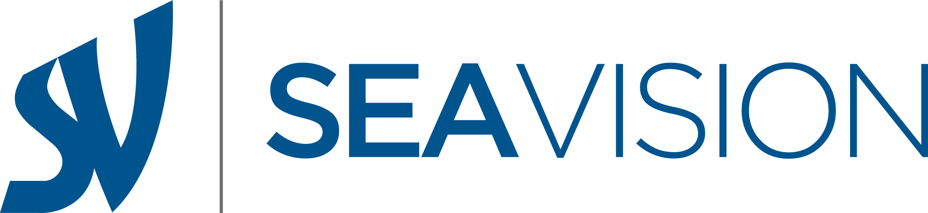

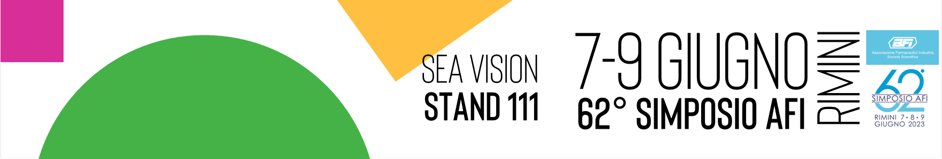

TITOLO DELLO SPEECH

A-eye clearance: l’Intelligenza Artificiale applicata al sistema di clearance nell’industria farmaceutica

DATA E ORARIO

8 giugno 2023, dalle ore 16.45 alle 17:00, presso l’area “eventi” situata all’interno dell’Exhibition Area del Simposio AFI di Rimini, ad accesso libero.

SPEAKER

Sara Napolitano, Area Manager Italia SEA Vision

ABSTRACT

L’applicazione dell’Intelligenza Artificiale, ed in particolare la computer vision, una branca dell’AI, si sta affermando sempre più come uno degli strumenti standard per l’automazione dei processi di controllo di qualità nell’industria farmaceutica così da divenire un valido strumento per la garanzia di farmaci sia nei confronti degli standard normativi, sia nei confronti del consumatore.
Gli approcci tradizionali prevedono l’ispezione manuale (da parte dell’operatore), la quale richiede un grande dispendio di tempo, è un’ispezione costosa e soggetta ad errori. Al contrario, gli algoritmi di deep learning possono analizzare grandi quantità di dati, identificare schemi e anomalie e fare previsioni accurate; sono in grado di apprendere immagini di prodotti buoni e difettosi e possono imparare a riconoscere i difetti in tempo reale, abilitando processi di controllo qualità automatizzati.

Da ciò ne deriva che l’uso dell’Intelligenza Artificiale all’interno dei processi di controllo qualità è in grado, perciò, di migliorare significativamente l’efficienza e l’efficacia della produzione farmaceutica. Grazie, infatti, all’automatizzazione di tali processi, le aziende farmaceutiche potrebbero ridurre i costi, aumentare la velocità di produzione e assicurare una miglior qualità dei prodotti, beneficiandone, così, in primis, il paziente e di riflesso l’azienda farmaceutica. A seguito di queste considerazioni la computer vision, e nello specifico il deep learning, diventa un indiscusso e imprescindibile strumento da utilizzare nell’automatizzazione dei processi di qualità.

Difatti, grazie alla sua caratteristica peculiare di analisi di una grande quantità di dati di apprendimento, delle informazioni sulla base delle esperienze acquisite e grazie alla sua capacità di adattarsi all’ambiente in cui opera imparandone i cambiamenti, la rendono un tool più efficace e vantaggioso rispetto agli approcci tradizionali. Il deep learning andando a migliorare i processi di controllo qualità porterà di conseguenza un grande beneficio nell’assicurare che i farmaci rispettino sempre più gli standard regolatori e nella sicurezza verso il paziente.

Applicando i concetti sovra esposti, SEA Vision ha lanciato sul mercato a-eye clearance – l’innovativo tool basato sull’intelligenza artificiale per la verifica delle fasi di clearance delle linee di produzione farmaceutiche.

A-eye clearance è una soluzione all’avanguardia ideata e progettata affinché le verifiche sulle linee di packaging durante la produzione e i compiti assegnati agli operatori possano migliorare e diventare più rapidi ed efficienti. Grazie all’applicazione dell’AI e degli algoritmi di machine learning, a-eye clearance automatizza le fasi di Clearance sulle linee produttive, rendendo il processo di controllo più veloce, più efficiente e più accurato.

L’azienda farmaceutica, così, può avere una certezza ulteriore che le proprie linee produttive operino al massimo della loro efficienza senza rischi di contaminazione tra diverse produzioni.
L’algoritmo elaborato è in grado di rilevare velocemente qualsiasi oggetto estraneo sulla linea produttiva, permettendo all’operatore la sua identificazione e rimozione dalle zone di lavoro, procedendo in questo modo alla prossima fase di produzione il prima possibile.

Non è tutto: a-eye clearance offre anche la possibilità di monitoring in real time, così da poter essere sempre informati sullo status delle linee. Il cliente può, perciò, ovunque si trovi (sia da remoto e sia in sito), utilizzare la soluzione SEA Vision per tenere tracciato lo status della sua produzione.

